Recette OEUF AU THÉ NOIR de Ronan Izaguirre - praticien en médecine chinoise
( Dégustation lors de la conférence du 30 janvier 2O26 )
Ingrédients :
12 oeufs
6 sachets ou vrac de thé noir
Sauce soja
2 bâtons de Cannelle (rou gui) Réchauffe interne et chasse froid : Piquant, doux, acre, chaud.
3-4 anis étoilé (ba jiao hui xiang) Réchauffe interne et chasse froid : Piquant âcre chaud.
1cc graines de fenouil (xiao hui xiang ) Réchauffe interne, chasse froid : Piquant, amer chaud.
5-6 clous de girofle (ding xiang ) Réchauffe interne, chasse froid : Amer, piquant chaud.
1 cc poivre de Suchuan (chuan jiao) Réchauffe interne, disperse froid : Amer, piquant chaud.
sel
Recette :
Une fois les oeufs cuits (durs), retirez de l’eau et craquelez les coquilles en plusieurs endroits.
Ajoutez à l’eau de cuisson les ingrédients ci-dessus.
Porter à ébullition.
Laissez mijoter à feu doux pendant 10min.
Puis ajoutez les oeufs et laissez mijoter 10 min
Éteindre le feu, laissez reposer pendant 6-7 heures (une nuit).
Retirez-les de la décoction et réservez au frais.
La coloration et l’effet marbré sont optimaux après deux jours.
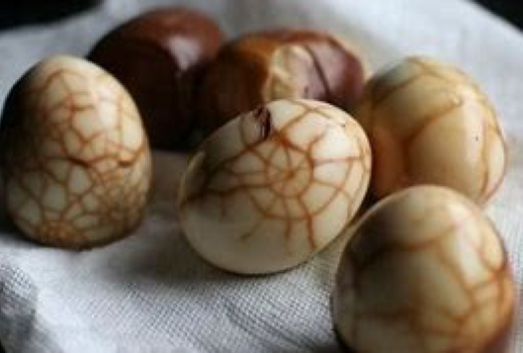

Annexe supplémentaire sur les épices et ingrédients de la recette :

Les épices aux 5 parfums

Cannelle : rou gui
piquant doux chaud
action sur méridiens du : reins – rate – coeur - foie
tonifie le yang, disperse le froid, réchauffe et permet la circulation dans les vaisseaux et méridiens

Anis étoilé : ba jiao hui xiang
piquant, doux amer tiede
action sur méridiens du : rate – estomac - reins
tonifie le yang reins (antalgique, douleur lombaire), régule le qi et disperse le froid (antalgique
douleur abdominale), tiédit le centre, harmonise estomac ( vomissement nausée ..)
Usage thérapeutique seul : 3 à 6 gr par jour, feu doux max 10min

Fenouil : xiao hui xiang herbe qui réchauffe interne et chasse le froid
piquant, tiède aromatique
action sur méridiens du : foie – reins – rate – estomac
idem /précédent.
Usage thérapeutique seul : 2-3 gr poudre ou 5 à 30gr de graines

Girofle : ding xiang
piquant tiède
action sur méridiens du : estomac – rate – riens
idem + anti diarrhéique
anti infectieux, anti parasite, favorise digestion, bon pour les douleurs dentaires
usage thérapeutique seul : 1 à 3 gr max par jours

Poivre Su chuan : chuan jiao
piquant chaud
action sur méridiens du : poumon – rate – reins
idem + anti asthmatique
Usage thérapeutique seul : 1 à 5gr

Oeuf : Nourrit le sang et les liquides organiques.

Thé noir :
amer doux frais
action sur méridiens du coeur – foie – estomac – vessie – gros intestin
clarifie tête et yeux (lors de vent chaud ou obstruction des orifices coeur)
hydratant apaisant
lutte contre indigestion des graisses
atténue les effets de l’alcool
diurétique
toux par vent chaleur
anti diarrhéique par chaleur humide.

